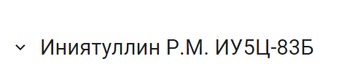

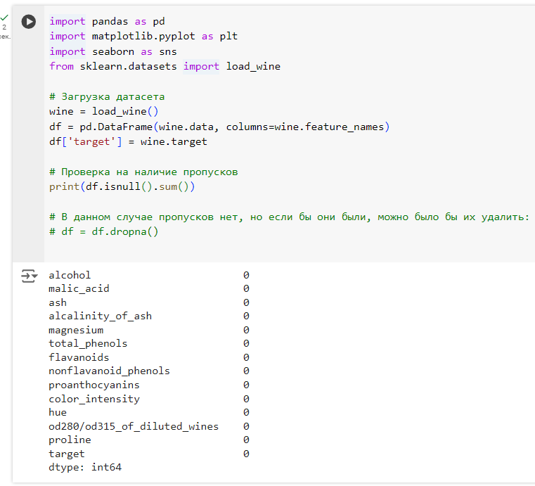

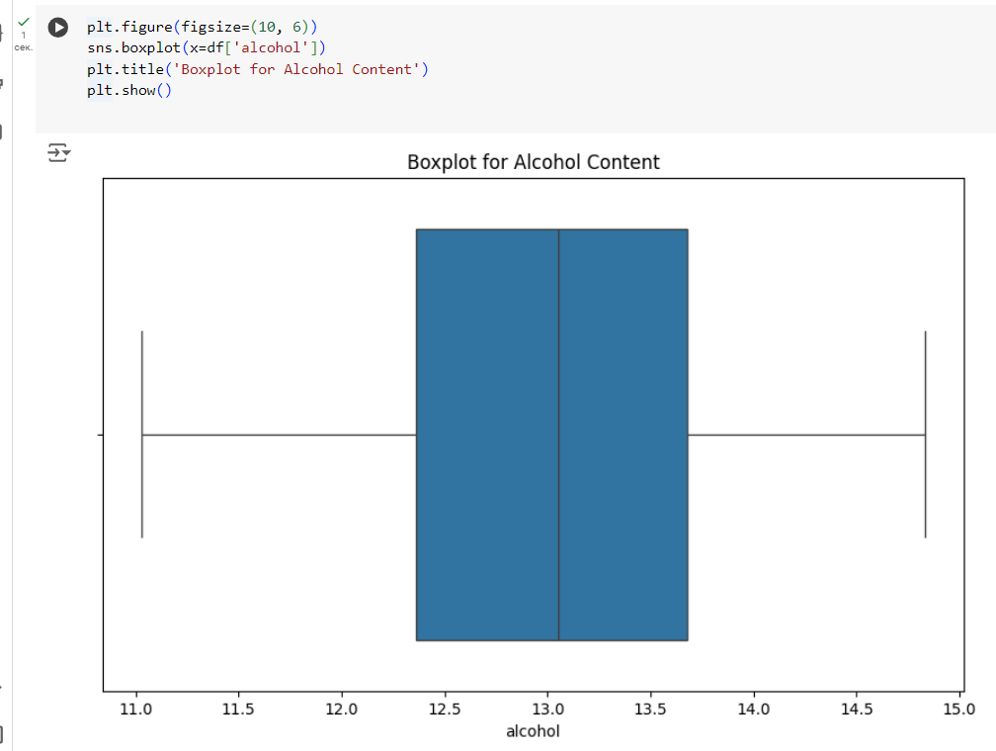

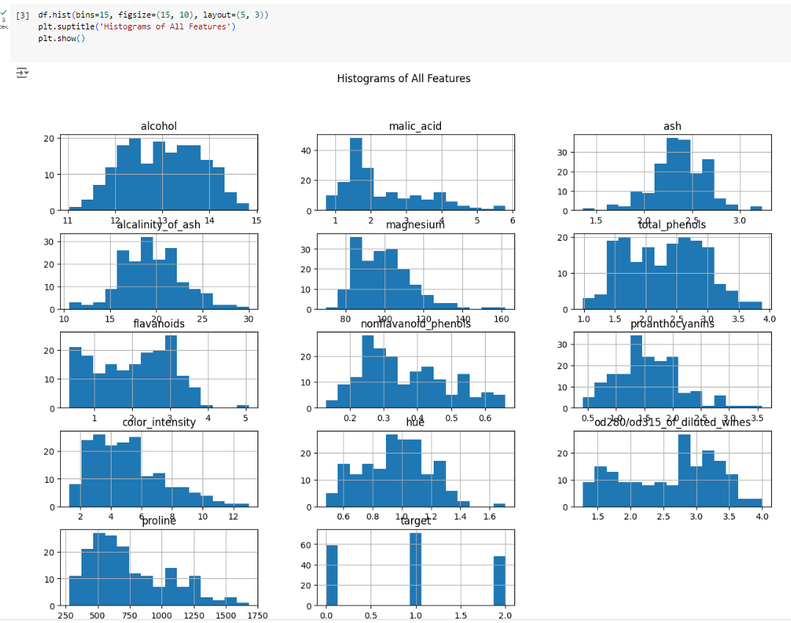

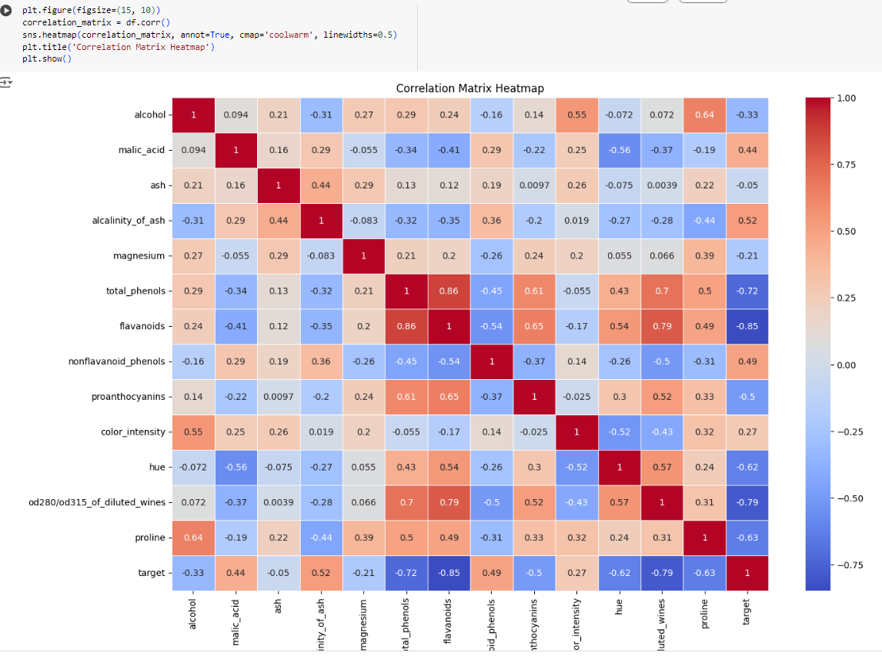

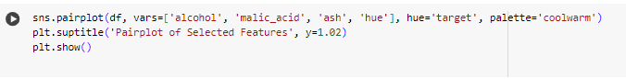

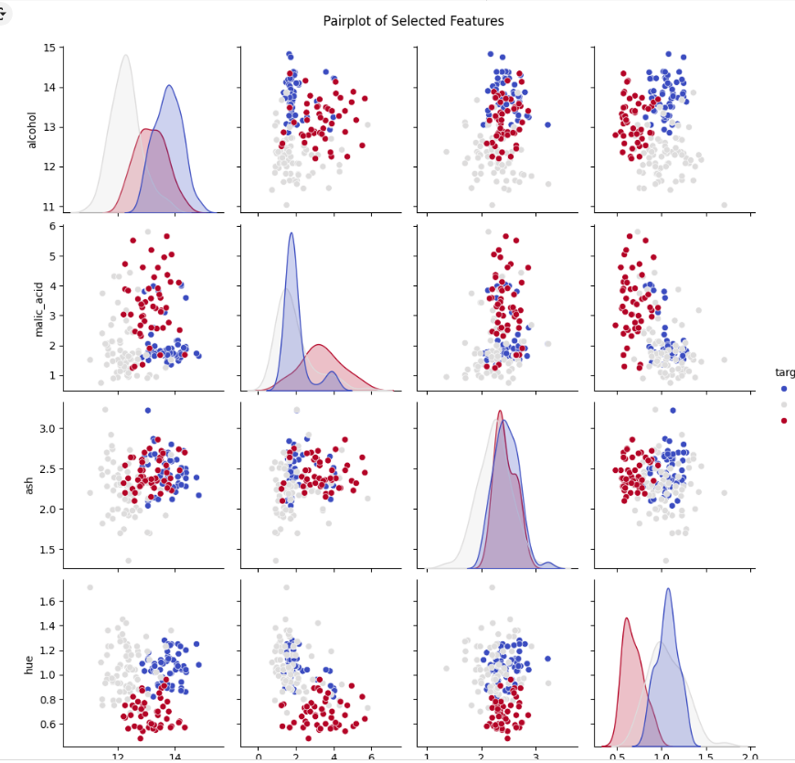

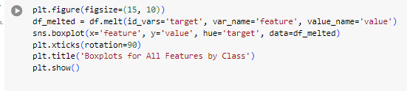

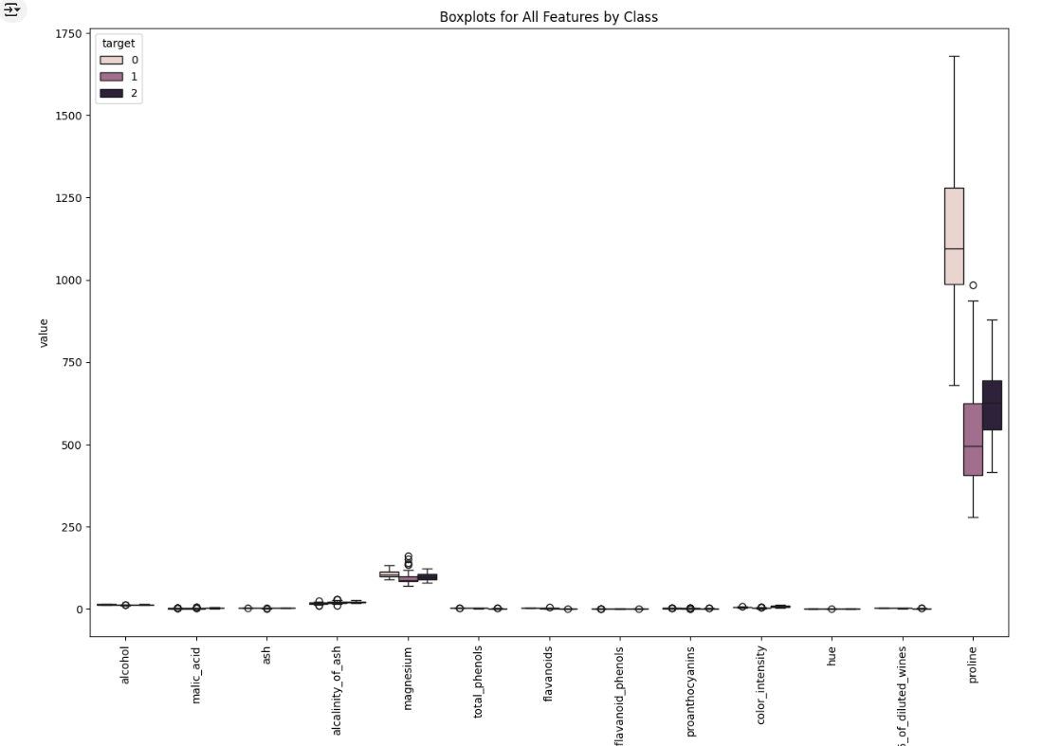

Матрица корреляции: Мы видим, что некоторые признаки имеют высокую корреляцию между собой, что может указывать на сильные связи между ними.

Гистограммы: Распределения некоторых признаков не являются нормальными и могут содержать выбросы.

Pairplot: Мы видим некоторые взаимосвязи между признаками, особенно с учетом разных классов.